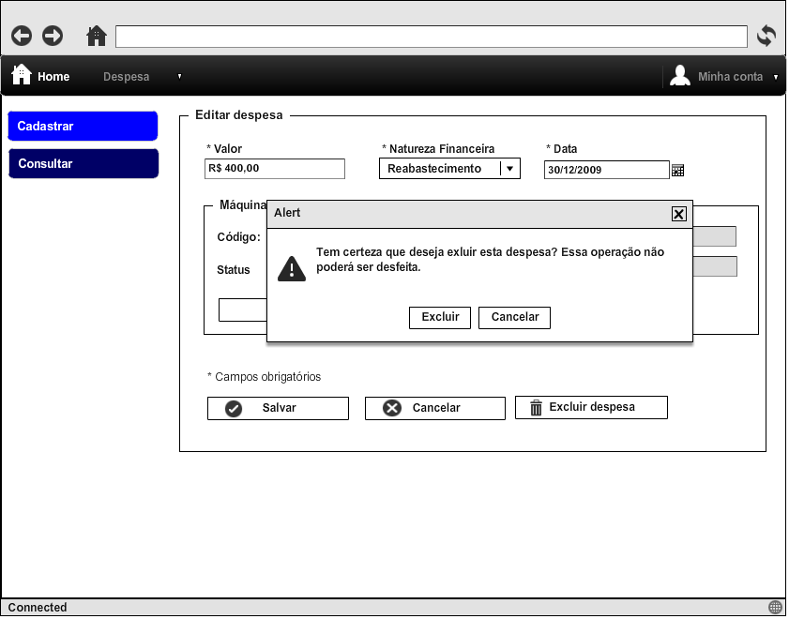

|  |  |  |  |
| --- | --- | --- | --- |
| **CT NO.** | **PROPÓSITO** | | |
| **01** | **EXCLUIR DESPESA** | | |
| **PRÉ-CONDIÇÕES** | | | |
| **Consultar uma despesa previamente cadastrada, entrando na tela de edição da mesma.** | | | |
| **ENTRADA 1** | | **ENTRADA 2** | **ENTRADA 3** |
| **BOTÃO EXCLUIR DESPESA** | | **BOTÃO EXCLUIR** | **BOTÃO CANCELAR** |
| **SAÍDAS ESPERADAS** | | | |
| **DESPESA EXCLUIDA COM SUCESSO OU RETORNO PARA A TELA DE EDIÇÃO.** | | | |

|  |  |  |  |  |
| --- | --- | --- | --- | --- |
| **TESTE No.** | **BOTÃO EXCLUIR DESPESA** | **BOTÃO CANCELAR** | **BOTÃO EXCLUIR DESPESA** | **SAÍDA ESPERADA** |
| **1** | **CLICAR** | **NÃO CLICAR** | **CLICAR** | **SISTEMA EXCLUI DESPESA COM SUCESSO.** |
| **2** | **CLICAR** | **CLICAR** | **-** | **SISTEMA FECHA O POP-UP E VOLTA PARA A TELA DE EDIÇÃO.** |

|  |  |  |  |  |  |  |
| --- | --- | --- | --- | --- | --- | --- |
| **Aplicado em** | **Aplicado**  **por** | **Quantidade**  **de falhas** | **Depurado por** | **Reaplicado**  **em** | **Reaplicado**  **por** | **Quantidade**  **de falhas** |
|  |  |  |  |  |  |  |